La logique et le traitement de l’information

Les petites machines : circuit logique et jeu

Les enfants, avec le travail effectué précédemment, commencent désormais à maîtriser les transformations sur les blocs logiques dont ils connaissent parfaitement les attributs. Dans cette fiche, nous allons voir comment utiliser ces acquis et comment en favoriser le transfert.

Objectifs :
- être capable d’isoler un attribut par rapport à un tout
- être capable d’isoler et de traiter 2 attributs par rapport à un tout
- anticiper une transformation portant sur un ou deux attributs précis
- mettre en œuvre des opérations logiques pour résoudre un problème

Dispositif et matériel :

Les élèves travailleront deux par deux à tour de rôle :
Individuellement :
- 1 circuit logique par élève (voir fiches fabrication support 1 ou 2)
- 1 boîte de blocs logiques (4 formes/2 tailles/ 3 couleurs) par enfant
- 1 boîte contenant des machines “couleur”, 1 des machines “formes”, 1 des machines “taille”

En situation duelle ( jeu ) :
- 1 dé fabriqué (2 faces machine forme,2 faces machine couleur et 2 faces machine taille)

Première piste : le circuit logique (travail individuel)

Maintenant que les enfants parviennent à effectuer des transformations ponctuelles selon les différentes machines, il serait intéressant de les confronter à la réalisation d’un véritable circuit
(voir ci- après ) dont ils seraient eux-mêmes le maître d’œuvre.

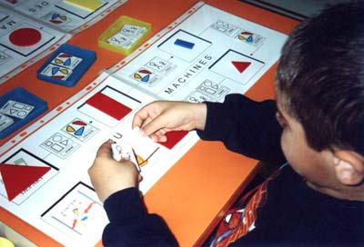

L’élève possède un circuit, une boîte de blocs logiques et des machines couleur, taille et forme classées dans de petites boîtes.
Il choisit un élément qu’il pose dans la case départ. Il choisit ensuite lui-même la machine qu’il veut utiliser pour effectuer la première transformation et recherche un des éléments réponse possible. Il renouvelle ensuite l’opération jusqu’à la case d’arrivée. Le maître vient valider le résultat ou pointer les erreurs.

Remarques :
- Cette manipulation va permettre à l’élève de s’apercevoir que certaines suites sont impossibles ex : 2 machines taille ne peuvent immédiatement se succéder (l’élément réponse n’est plus disponible puisque déjà utilisé). Pour continuer sa suite, il sera donc contraint de changer de machine.
- Si une erreur a été commise, elle se répercutera obligatoirement sur la suite du circuit. L’élève devra donc refaire toute la partie concernée.
- Dans le cadre de la différenciation, il sera possible de proposer aux élèves les plus performants un circuit logique impliquant des transformations croisées (2 machines) (voir fiche fabrication support 2)

Deuxième piste : le jeu logique (situation duelle)

Ce même support va pouvoir être utilisé dans le cadre d’un jeu duel.
Chaque élève, en face à face, possède un circuit logique et une boîte de blocs logiques. Chacun pose l’élément de son choix dans sa case départ. En commun, 3 petites boîtes dans lesquelles se trouvent des machines en quantité volontairement limitée (6 machines couleur, 6 machines taille, 6 machines forme).
1 dé fabriqué (2 faces machine forme, 2 faces machine couleur et 2 faces machine taille) sera lancé à tour de rôle pour définir la machine à utiliser par chacun des joueurs.

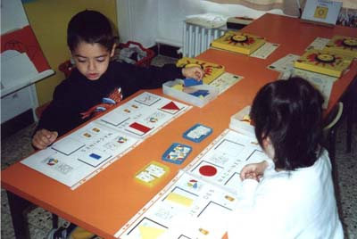

Remarques :
- Désormais, c’est le hasard qui détermine la machine à utiliser.
- Le joueur est obligé de passer son tour lorsqu’il ne possède pas un élément réponse correspondant à la machine désignée par le dé
- Le joueur est également obligé de passer lorsque le dé désigne une machine qui n’est plus disponible (le nombre de machines dans le jeu est limité)
- C’est le maître qui vérifie, à la fin du jeu, la justesse des circuits.

Troisième piste : la suite logique

Dans les séances précédentes, les enfants possédaient un support et un matériel qui leur permettaient d’organiser les différentes transformations et de visualiser les critères en jeu.
Désormais, ils vont réaliser eux-mêmes des suites logiques à 1 différence (voire 2 pour les plus performants)
Exemple :

Remarques :
- Les opérateurs logiques ne sont plus mis en évidence
- L’élève choisit les transformations mais doit s’assurer qu’il n’y a qu’une différence entre chaque élément consécutif
- La piste peut être plus ou moins longue
- Le maître vient valider les suites ou pointer les problèmes pour correction

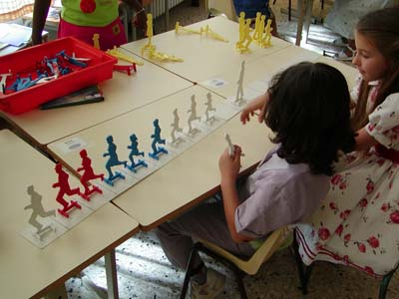

Quatrième piste : le transfert

Les élèves connaissent désormais parfaitement le matériel blocs logiques et les attributs qui les caractérisent.
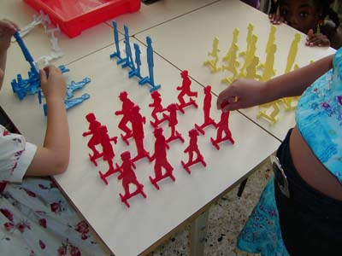
Il sera donc important de leur demander de réinvestir les compétences logiques
qu’ils ont acquises dans des transformations portant sur d’autres supports.
Il existe dans le commerce du matériel spécifique (cartes logiques , silhouettes en 3 dimensions…) qui conviendront très bien.

Dans le matériel silhouettes par exemple, les critères peuvent être nombreux. Ce sont les enfants eux-mêmes qui les définiront (couleur : rouge, jaune, bleu, action : debout, marche, court sexe : femme, homme, âge : enfant, adulte)

Avant de réaliser des suites à 1 voire 2 différences, les enfants découvrent le matériel et en définissent par manipulation les différents attributs (recherche de divers classements)

Pour être utilisables avec les vignettes machines déjà fabriquées d’une part et avec les blocs logiques d’autre part, les deux supports circuits logiques à 1 machine et circuit logique à 2 machines doivent être édités chacun sur 2 feuilles format A4 qui seront ensuite assemblées.

Il sera judicieux, avant assemblage, de glisser chacune des feuilles A4 dans une pochette plastique et d’introduire simultanément une fiche Bristol qui aura l’avantage de rigidifier un peu le support. Ce dernier ainsi réalisé pourra par pliage trouver place dans n’importe quel classeur de rangement A4 !

